Dzień Dziecka-pięciolatki
Praca zdalna
Od 01. 06.- 05. 06. 2020

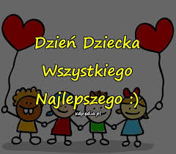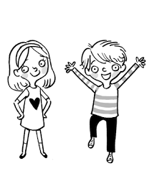
Życzę Wam dzieciaki,
Miejcie wesołe buziaki,
Lodów w każdą niedzielę,
A dziś prezentów wiele.
Z okazji Dnia Dziecka
Życzę Wam ,
aby wszystkie fajne dni
w przygody opiewały.
I radość Wam zawsze dawały.

W tym tygodniu będziemy rozmawiać na temat Dnia Dziecka, dzieci utrwalą sobie
wiadomości o tym jakie mają prawa i obowiązki, zwrócimy uwagę dziecka na prawa,
z których korzysta na co dzień. Porozmawiamy o dzieciach żyjących w
różnych częściach świata, o tym jak wyglądają i gdzie mieszkają, czym różni się ich życie od
naszego. Podczas wspólnych zabaw z rodzicami, rodzeństwem wykonujemy liczne ćwiczenia
usprawniające koordynację ruchową, orientację w schemacie własnego ciała kształtujące
prawidłowa postawę ciała, a także uczące nas wyrażać swoje emocje. Dzieci gromadzą
słownictwo niezbędne do redagowania zdań związanych z tematem, poszerzą swoje
wiadomości na temat życia dzieci w innych krajach. Poznają literę,, h” ,,H ‘’ jak
harfa oraz utrwalą liczebniki porządkowe w zakresie 10. Chętne dzieci zapraszamy do
wykonania pracy plastycznej o dzieciach świata.

„Co dzieci kochają? „- słuchanie wiersza Anny Bayer.

Dzieci kochają landrynki
i słodką lemoniadę.
Śmieją się im buzie
gdy widzą czekoladę.
Dzieci kochają aniołki,
drewniane pajacyki,
bezpieczne ręce ojca,
na biegunach koniki.
Dzieci kochają podróże,
wycieczki z przygodami.
Bułeczki jagodowe robione ręką mamy.
Dzieci kochają zabawę,
na każdym kontynencie,
więc dajcie im się bawić,
a będą uśmiechnięte.

Co dzieci kochają? - wypowiedzi dzieci na podstawie wiersza.
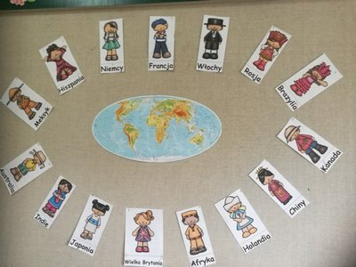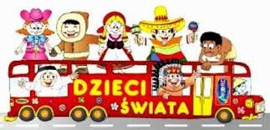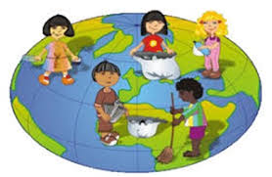

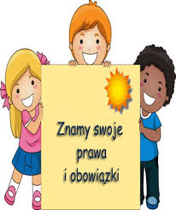

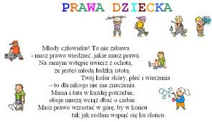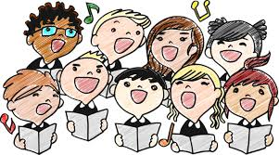
Dziecko-to także mały człowiek ,który zaczyna budować swoje poczucie tożsamości
i stara się znaleźć swoje miejsce w świecie. Dziecko podobnie jak dorosły człowiek
ma swoje prawa. Czy dzieci znają swoje prawa? Czy je rozumieją? Porozmawiajmy o tym z
dzieckiem i utrwalmy te zasady, które omawialiśmy z dziećmi wcześniej w
przedszkolu( Kodeks Przedszkolaka).
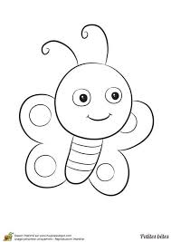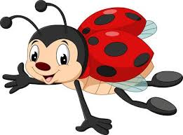
Ja i moja rodzina”- teraz poćwiczcie przy opowieści ruchowej czytanej przez Rodzica i ilustrowanej ruchem według pomysłu Bożeny Formy:
-Na dworze ładna pogoda. Świeci słońce i wieje ciepły wietrzyk. Mamusia, tatuś i ich dzieci idą na spacer do parku- maszerujcie za Rodzicem.
-Podczas spaceru słuchają jak śpiewają ptaki- zatrzymajcie się, popatrzcie w górę, nasłuchujcie.
-Postanowili zjeść lody- naśladujcie lizanie lodów.
-Kiedy tak spacerowali, rozbolały ich nogi i postanowili odpocząć. Usiedli na ławce. Wtedy przybiegła do nich wiewiórka. Dzieci dały jej orzeszki- przejdźcie do przysiadu i naśladujcie wiewiórki jedzące orzechy.

3. „Dwie rączki” – zabawa paluszkowa
Dwie rączki się spotkały – więc się przywitały
pokazujemy obie dłonie i wykonujemy gest powitania
Jak się przywitały – no to pogadały,
gest powitania i przebieramy palcami obu rąk
Jak już pogadały – to się pogłaskały
przebieramy palcami obu rąk i głaszczemy ręką rękę
Jak się pogłaskały – no to pomachały
głaszczemy ręką rękę i machamy
A na koniec za-klas-ka-ły.
rytmicznie klaszczemy na każdą sylabę

2. „Wesołe i smutne okrzyki”- Zaproś Rodzica do przeczytania poniższego wiersza. W wierszu- pogrubioną czcionką zapisane zostały wesołe i smutne okrzyki. W trakcie słuchania tekstu powtarzaj za Rodzicem te okrzyki, usprawnisz w ten sposób swój aparat mowy.
Tam na wróble stoi strach Ach, ach, ach!
Ty wietrzyku liśćmi chwiej Hej, hej, hej!
Heli dobrze w szkole szło Ho, ho, ho!
Znów od rana w kuźni ruch Buch, buch!
Płaksa nie wie, czego chce E, e, e!
Drzemią kury w cieniu lip Cip, Cip, cip!
Przeskoczymy przez ten koc Hoc, hoc, hoc!
Przemknął zając w poprzek bruzd Szust, szust!
Traktor na zakręcie znikł Pyk, pyk, pyk!
Krówki w polu mokną w dżdżu Mu, mu, mu!
Znów rozlał mi się klej Ojej! Ojej! Ojej!
Deszcz załzawi oczka szyb Hlip, hlip, hlip!
Poszedł kaczki zwołać Jaś Taś, Taś, taś!
Jaki duży wyrósł groch Och, och, och!
Nie wrzeszcz, bo to ledwie świt Cyt, cyt, cyt..
Wrona też swój okrzyk ma Kra, kra, kra!
Jurek Włodka zgubił trop Hop, hop, hop
Od niedzieli zima szła Hu, ha, Hu, ha!

ZABAWY Z MUZYKĄ W DOMU

- „Ręce - nogi - głowa „– zabawa ruchowa z elementem marszu.
Dziecko maszeruje w różnych kierunkach. Na hasło zatrzymuje się i wymienione części ciała ma dotykać do podłogi, np. - dwie nogi i ręka, - jedna noga i dwie ręce, - dwie nogi i dwie ręce, - dwie nogi, ręka i głowa…

- „Rysujemy figury geometryczne” - zabawa ruchowa. Dziecko porusza się w rytm do dowolnej muzyki , na przerwę w muzyce zatrzymuje się, rodzic mówi nazwę i wielkość znanej dziecku figury geometrycznej, np. małe koło, a dziecko rysuje je w powietrzu.

ZABAWY Z MUZYKĄ W DOMU

- „Ręce - nogi - głowa „– zabawa ruchowa z elementem marszu.
Dziecko maszeruje w różnych kierunkach. Na hasło zatrzymuje się i wymienione części ciała ma dotykać do podłogi, np. - dwie nogi i ręka, - jedna noga i dwie ręce, - dwie nogi i dwie ręce, - dwie nogi, ręka i głowa…

" Jakiej zabawki brakuje?” – zabawa dydaktyczna. Przed dzieckiem kładziemy 4 – 5 zabawek. Odwraca się i w tym czasie zabieramy jedną zabawkę. Dziecko mówi jakiej
zabawki brakuje.

Tropimy głoskę h.

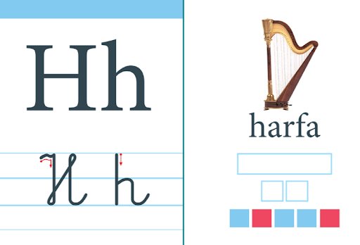

Pokazujemy dziecku małą i wielką literę,, h” „H” jak np. harfa, następnie dziecko kreśli literę
w powietrzu, na podłodze, może ułożyć literę ze sznurka lub tasiemki,
kreśli po śladzie, dzieli wyraz,, harfa” na sylaby a potem na głoski, wyszukuje literę h
spośród innych wyrazów( np. z gazet.)

Tropimy głoskę,,h.”

3. „Zabawy z głoską „h”. Zapisałam poniżej kilka wyrazów, w których występuje głoska „h”. Rodzic będzie czytał Ci te wyrazy. Ty natomiast wykonaj następujące polecenia: spróbuj podzielić wyrazy na sylaby; przelicz ilość sylab w każdym wyrazie; podziel wyrazy na głoski; a następnie przelicz ilość głosek w wyrazie.

Hak, hamak, harfa, huśtawka, hipopotam, helikopter, hulajnoga.

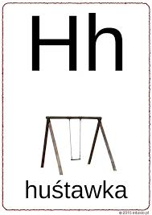
Poniżej znajdują się ilustracje z wyrazami w których występuje głoska h.
Rodzic instruuje dziecko ,aby podzieliło dany wyraz na sylaby, przeliczyło
Ilość sylab w każdym wyrazie a następnie podzieliło wyrazy na głoski i przeliczyło ilość
głosek w danym wyrazie. (Dziecko ćwiczy.)
